25 сентября 2018 года № 2159

О подготовке проекта планировки территории для реконструкции
линейного объекта - транспортной развязки на пересечении
ул. Симбирской и ул. Аэропорт в границах территории:
ул. Большая Садовая, пл. Совета Европы, ул. Соколовогорская
в Кировском и Волжском районах города Саратова с проектом
межевания в его составе

В соответствии со статьями 42, 43, 45, 46 Градостроительного кодекса Российской Федерации, статьей 11.3 Земельного кодекса Российской Федерации, Правилами землепользования и застройки муниципального образования «Город Саратов», утвержденными решением Саратовской городской Думы от 29.04.2008 № 27-280
постановляю:

1. Комитету по градостроительству, архитектуре и капитальному строительству администрации муниципального образования «Город Саратов»:
1.1. Обеспечить подготовку проекта планировки территории для реконструкции линейного объекта - транспортной развязки на пересечении ул. Симбирской и ул. Аэропорт в границах территории: ул. Большая Садовая, пл. Совета Европы, ул. Соколовогорская в Кировском и Волжском районах города Саратова с проектом межевания в его составе (приложение).
1.2. Разместить заказ на выполнение работ по подготовке проекта, указанного в пункте 1.1 настоящего постановления.
2. Комитету по общественным отношениям, анализу и информации администрации муниципального образования «Город Саратов» опубликовать настоящее постановление в средствах массовой информации в течение трех дней со дня его издания в порядке, установленном для официального опубликования муниципальных правовых актов, и разместить на официальном сайте администрации муниципального образования «Город Саратов».
3. Контроль за исполнением настоящего постановления возложить на заместителя главы администрации муниципального образования «Город Саратов» по градостроительству и архитектуре.

И.п. главы муниципального образования
«Город Саратов» Р.В. Бусаргин

Приложение
к постановлению администрации
муниципального образования
«Город Саратов»
 | от 25 сентября 2018 года № 2159
Схема
(реконструкция линейного объекта - транспортной развязки на пересечении ул. Симбирской и ул. Аэропорт в границах территории: ул. Большая Садовая, пл. Совета Европы, ул. Соколовогорская в Кировском и Волжском районах города Саратова)

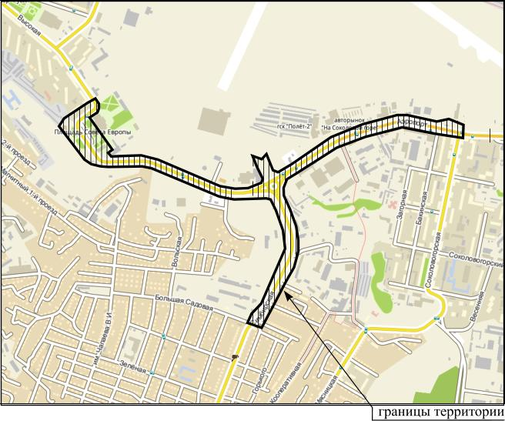
И.о. председателя комитета по градостроительству,  архитектуре и капитальному строительству  администрации муниципального  образования «Город Саратов» |  | С.Н. Чеконова

